附件1
宁夏政务服务网对外投资电子证照申领
操作指南

1.访问。
登录宁夏政务服务网。如下图所示：

2.注册登录。

2.1法人用户注册：点击政务服务网首页上方的注册按钮，在宁夏统一身份认证平台页面，选择法人用户注册，输入用户名、用户密码、确认密码、手机号、短信验证码、选择法人类型、输入企业名称、统一社会信用代码、选择证件类型、输入法人代表姓名、法人代表证件号码、选择身份证有效期起始日期、身份证有效期结束日期并点击页面下方注册按钮进行注册。如下图所示。



2.2个人登录、法人登录：输入已注册的正确用户名、密码或通过注册时的手机号和验证码进行登录即可，如下图所示：
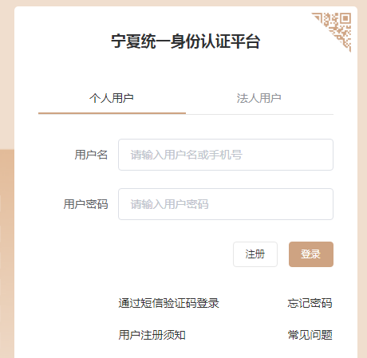

3.个人认证信息、法人认证信息。
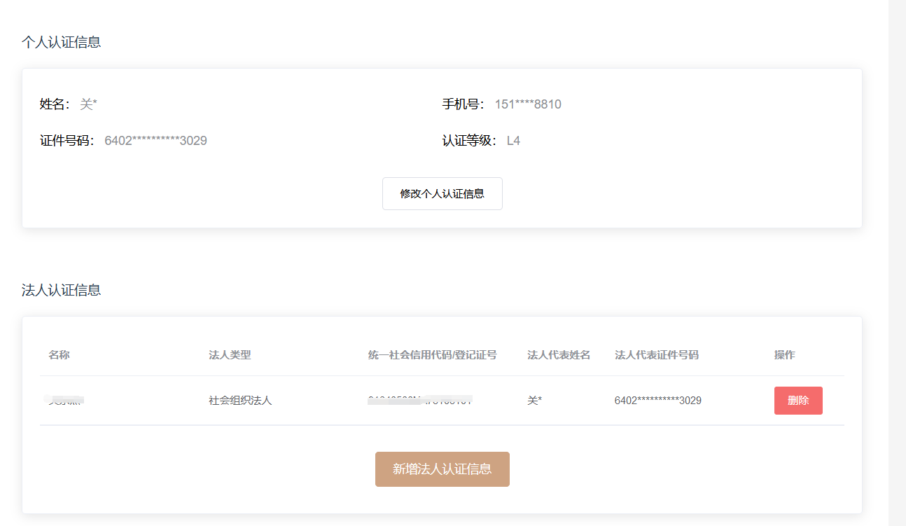
4.法人中心。
法人中心是宁夏政务服务网企业中心的功能再完善、服务再优化、体验再升级，是利用大数据分析技术，主动感知用户需求，为用户提供个性、精准、主动、智能的专属服务空间。
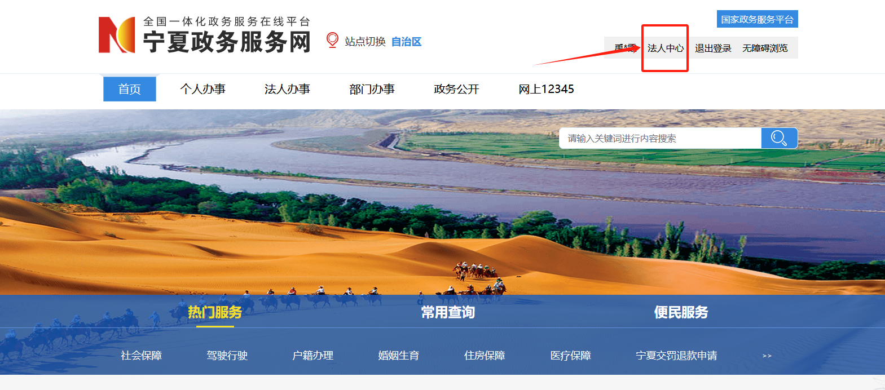
点击进入“法人中心”，进入“我的证照”模块，该模块主要为提供证照材料、授权证照等功能。企业可通过全区统一电子证照库查询、下载企业账号下的所有证照信息（包括证照类型名称、有效起始日期、有效截止日期、发证机关等）。通过证照授权功能设置，企业法人可授权给其他人查看企业证照。

